ORD.: N. º 5666/2022.
ANT.: Solicitud de Acceso a la Información
Nº MU263T0005448
MAT.: Responde Solicitud de Acceso a la Información.
RECOLETA, 05 de Septiembre de 2022.

DE: GIANINNA REPETTI LARA
ADMINISTRADORA MUNICIPAL

MUNICIPALIDAD DE RECOLETA

PARA: LILLIAN CONTRERAS GONZÁLEZ -

De acuerdo con la ley Nº 20.285 “sobre Acceso a la Información Pública”, la Municipalidad de Recoleta, con fecha 26 de Agosto de 2022, ha recibido su solicitud de información a través del Portal de Transparencia del Estado, cuyo contenido es el siguiente:

“Estimada o Estimado, solicito a Ud. pueda enviarme los nombres, email y teléfono de los siguientes encargados en el municipio: Encargado de Adquisiciones Municipales (Chile compra). Encargado de Transparencia Municipal. De antemano se agradece. Esto es para enviarle información e invitación respecto a unas capacitaciones que se pretenden hacer referidas a Chile Compras y el Consejo para la Transparencia certificadas para las municipalidades. quedo atenta, le saluda cordialmente.” Formato deseado: Word.

Damos respuesta a su solicitud:
De acuerdo con lo informado por la Dirección de Asesoría Jurídica, se da a conocer que el Encargado es Transparencia Municipal es:
Nombre: Héctor Contreras Alday.
Email: hcontreras@recoleta.cl
Teléfono: 229457134.

Se da a conocer que esta solicitud, fue derivada a distintos departamentos y direcciones del Municipio, los cuales son los siguientes:
- Dirección de Administración y Finanzas (DAF):
Jefe de Abastecimiento: Eddy Bleck Reinoso.
Email: ebleck@recoleta.cl
Teléfono: 22 945 7201.

- Secretaria Comunal de Planificación (SECPLA):
Encargado de la Unidad de Licitaciones (compras superior a 100 UTM)
Nombre: Paula Gutiérrez Veloso.
Email: pgutierrez@recoleta.cl
Teléfono: 229457174.

- Departamento de Salud:
Encargado de Adquisiciones
Nombre: Constanza Concha Layera.
Email: cconcha@recoleta.cl
Teléfono: 229457459.

-Cementerio General:
Jefa de Adquisiciones.
Nombre: Verónica Manríquez Chala.
Email: vmanriquez@cementeriogeneral.cl
Teléfono: 226377970.

- Departamento de Educación:
Encargada de adquisiciones (DAEM)
Nombre: Carolina Rodríguez Villablanca
Email: carodriguez@recoleta.cl
Teléfono: 229457483.

De no estar conforme con la respuesta precedente, podrá recurrir ante el Consejo para la Transparencia, dentro del plazo de 15 días contados desde que se haya cumplido el referido plazo o desde la notificación de la denegación.

Firmado por orden del Alcalde de conformidad a Decreto Exento N° 3947 de 30 de Diciembre 2016.

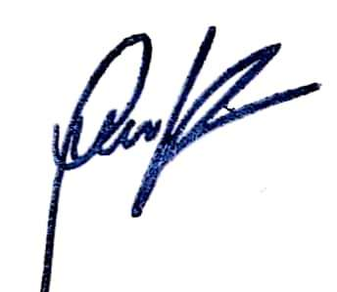
Saluda atentamente a Ud.

GIANINNA REPETTI LARA

ADMINISTRADORA MUNICIPAL

MUNICIPALIDAD DE RECOLETA

GRL/hca/jee

